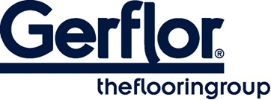
TARAFLEX TABLE TENNIS 6.2

TARAFLEX TABLE TENNIS 6.2 is een sportvloer van 6,2 mm dik, bestaande uit een heterogene, gekalanderde rol met een reliëfstructuur. De vloer is verkrijgbaar in rollen van 1,5 meter breed en een lengte van 20,5 meter. Het product beschikt over een UV-uitgeharde polyurethaanoppervlaktebehandeling, PROTECSOL®, die zorgt voor eenvoudig onderhoud en een optimale balans tussen glijweerstand en grip. De vloer heeft een CXP HD+ schuimonderlaag en een D-MAX-oppervlaktecomplex, versterkt met een glasvezelnet voor verbeterde dimensionale stabiliteit en een hogere indrukweerstand (≤ 0,25 mm volgens EN 1516). De kleuren zijn ingelegd in het materiaal.
Sporttechnische Specificaties
- Schokabsorptie (volgens EN 14808): ≥ 25% (P1-classificatie)
- Verticale vervorming (volgens EN 14809): ≤ 0,6 mm
- Antislipweerstand (volgens EN 13036-4): tussen 80 en 110
- Slijtvastheid (volgens EN 1517): ≤ 350 mg
- Geluidsisolatie: 19 dB
- Balterugkaatsing: ≥ 98%
Materiaalsamenstelling en Duurzaamheid
De vloer bestaat voor maximaal 82% uit biologische, minerale en gerecyclede materialen, waaronder tot 23% biobased inhoud.
Gezondheids- en Veiligheidseigenschappen
- Anti-virale werking (volgens ISO 21702): Vermindert het aantal humane coronavirussen met 99,37% binnen 2 uur.
- Anti-bacteriële werking (volgens ISO 22196): Vermindert E. coli, S. aureus en MRSA met 99% binnen 24 uur.
- Brandclassificatie: Cfl-s1
- Bevat geen zware metalen of CMR 1&2-componenten en voldoet volledig aan REACH.
- VOC-uitstoot (vluchtige organische stoffen): < 100 µg/m³ (TVOC na 28 dagen, volgens ISO 16000-6).
- Recyclebaarheid: 100%.
Milieu-impact
Volgens de Environmental Product Declaration (EPD) heeft dit product een Global Warming Potential (GWP) van 10,6 kg CO₂-eq./m² bij een gebruiksduur van 25 jaar in Europa (einde levensduur: 100% stortplaats).
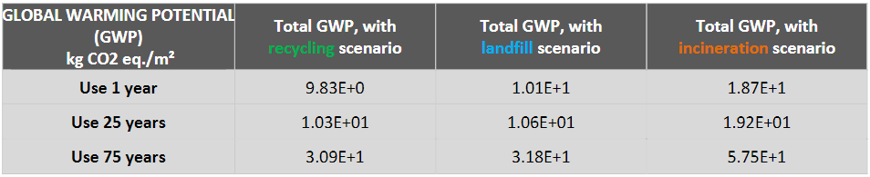
Certificeringen en Rapportage
- Dit product is gecertificeerd door de ITTF (International Table Tennis Federation).
- De fabrikant kan op verzoek een volledig testrapport volgens EN14904, uitgevoerd door een onafhankelijke en goedgekeurde testlaboratorium, en een prestatieverklaring voor dit product leveren.

Productbeschrijving gerflorbenelux.com

